Chấm công & Lương — Hướng dẫn cho nhân viên
Mục Chấm công & Lương ở menu trái dùng để mỗi người tự khai ngày công hằng tháng, khai thưởng dịch vụ khác mình đã làm, và xem / xác nhận phiếu lương của mình. Trưởng phòng dùng thêm để kiểm công của phòng và duyệt thưởng. Bảng lương do kế toán nội bộ tổng hợp từ chính những số này — khai đúng và đủ là lương ra đúng.
Các phần: chấm công · thưởng dịch vụ khác · phiếu lương · dành cho trưởng phòng · hỏi đáp.
Số đỏ ①②③… trên ảnh khớp với cột Số trong bảng giải thích ngay dưới ảnh.

Lịch hằng tháng — nhớ 4 mốc
Khi nào | Việc | Ai
Cuối tháng (ngày làm việc cuối) | Khai ngày công tháng đó rồi bấm Xác nhận ngày công | Mọi nhân viên
Trong tháng, khi khách đã trả tiền | Khai thưởng dịch vụ khác cho kỳ lương tương ứng | Người làm dịch vụ
Đầu tháng sau | Kiểm công cả phòng, sửa nếu sai; duyệt / trả lại dòng thưởng | Trưởng phòng
Khi kế toán gửi phiếu lương | Mở tab Phiếu lương của tôi, bấm Xác nhận hoặc Báo sai | Mọi nhân viên

App chỉ cho tự khai tháng này và tháng trước. Quá hạn đó thì không khai được nữa (trưởng phòng chỉ sửa được bảng công đã có) — nhớ khai ngay trong tháng, ít nhất cũng Lưu nháp trước.

Phần 1 — Chấm công của tôi
Vào menu Chấm công & Lương → tab Chấm công của tôi.
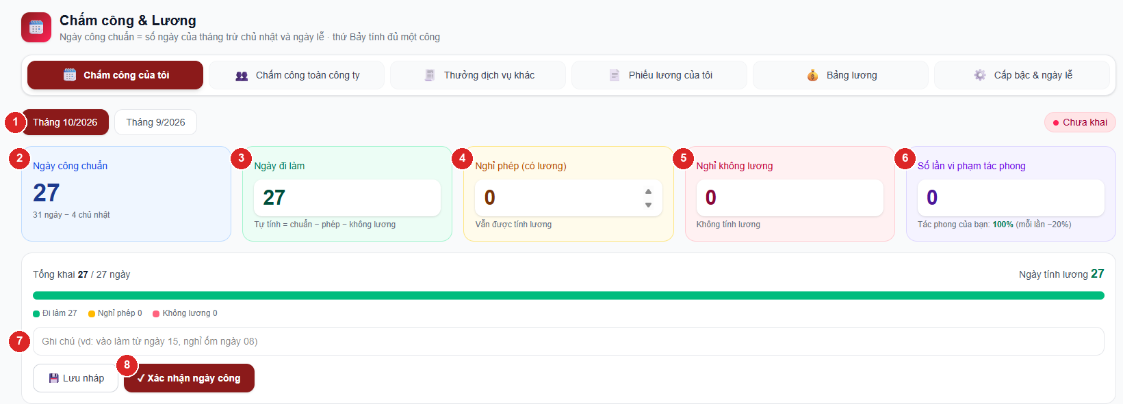
Màn hình Chấm công của tôi
Số | Ô | Ý nghĩa
1 | Chọn tháng | Tháng này / tháng trước. Nhãn góc phải cho biết trạng thái: Chưa khai · Đang nháp · Đã xác nhận.
2 | Ngày công chuẩn | Số ngày của tháng trừ chủ nhật và ngày lễ. Thứ Bảy (làm online) vẫn tính đủ một công. App tự tính.
3 | Ngày đi làm | App tự tính = công chuẩn − nghỉ phép − nghỉ không lương.
4 | Nghỉ phép (có lương) | Ngày nghỉ vẫn được trả lương. Nghỉ nửa ngày gõ 0,5.
5 | Nghỉ không lương | Ngày nghỉ không được trả lương.
6 | Số lần vi phạm tác phong | Tự khai. Mỗi lần trừ 20% tác phong của bạn (0 lần = 100%, 2 lần = 60%). Tác phong cả phòng là trung bình mọi người — ảnh hưởng thưởng KPI phòng của cả phòng.
7 | Ghi chú | Vd nghỉ ốm ngày 08, vào làm từ ngày 15.
8 | Xác nhận ngày công | Chốt bảng công tháng. Chưa chắc thì bấm Lưu nháp bên cạnh.

Thanh màu ở giữa cho thấy tỉ lệ đi làm / phép / không lương so với công chuẩn; Ngày tính lương = ngày đi làm + nghỉ phép.

Cách khai (thường chỉ mất 30 giây)
- Chọn tháng cần khai ①.
- Gõ số ngày nghỉ phép ④ và nghỉ không lương ⑤ (nếu có). Ô Ngày đi làm ③ tự giảm theo.
- Gõ số lần vi phạm tác phong ⑥ (không có thì để 0).
- Ghi chú nếu cần ⑦.
- Bấm Lưu nháp nếu chưa chắc — sửa lại thoải mái.
- Cuối tháng kiểm lại một lần rồi bấm ✓ Xác nhận ngày công ⑧.
⚠ Xác nhận xong là KHOÁ. Không tự sửa được nữa. Sai ngày làm hoặc ngày nghỉ thì báo trưởng phòng để kiểm tra và cập nhật — mỗi lần trưởng phòng sửa đều phải ghi lý do và được lưu lại.

Trường hợp đặc biệt
- Vào làm / nghỉ việc giữa tháng: gõ tay thẳng vào ô Ngày đi làm số ngày thật. Tổng ba ô sẽ ít hơn công chuẩn — app bắt ghi chú lý do mới cho xác nhận.
- Tổng ba ô lớn hơn công chuẩn: app báo đỏ và không cho lưu. Giảm ngày đi làm cho khớp.
- Ngày lễ trong tháng đã được trừ sẵn khỏi công chuẩn — không khai ngày lễ vào ô nghỉ.

Phần 2 — Khai thưởng dịch vụ khác
Dịch vụ khác (quyết toán, soát xét sổ, giải thể, thay đổi đăng ký…) được thưởng theo số tiền khách đã trả thật × tỉ lệ % mình được hưởng. Một hồ sơ có thể nhiều người cùng làm — mỗi người tự khai phần của mình. Thưởng này không phụ thuộc doanh số: chưa đạt doanh thu tối thiểu vẫn được.
Vào tab Thưởng dịch vụ khác.
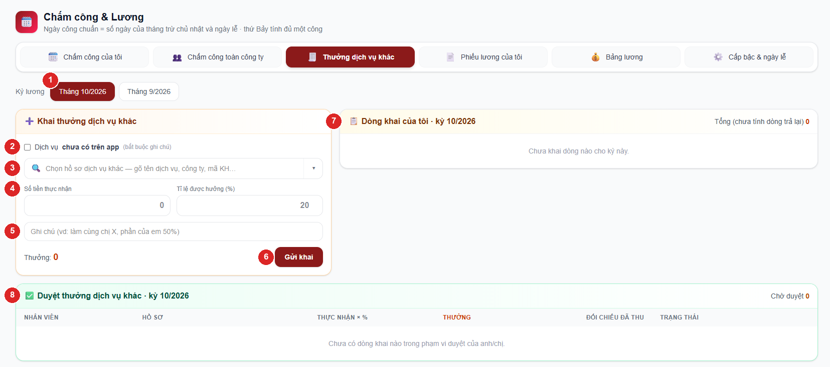
Màn hình Thưởng dịch vụ khác
Số | Ô | Ý nghĩa
1 | Kỳ lương | Kỳ lương muốn tính khoản thưởng vào (tháng này / tháng trước).
2 | Dịch vụ chưa có trên app | Tick khi dịch vụ chưa nhập vào app — gõ tên dịch vụ · tên công ty, bắt buộc ghi chú.
3 | Chọn hồ sơ dịch vụ khác | Danh sách hồ sơ đã có tiền thu trên app của công ty mình phụ trách / thuộc phòng mình.
4 | Số tiền thực nhận · Tỉ lệ (%) | Phần tiền của mình và tỉ lệ được hưởng → app tự ra Thưởng.
5 | Ghi chú | Vd làm cùng chị X, phần của em 50%.
6 | Gửi khai | Gửi dòng khai cho trưởng phòng duyệt.
7 | Dòng khai của tôi | Các dòng đã gửi kỳ này và trạng thái: Chờ duyệt · Đã duyệt · Trả lại.
8 | Duyệt thưởng | Chỉ trưởng phòng / quản trị dùng (xem Phần 4).

Cách khai
- Chọn Kỳ lương ①.
- Bấm ô Chọn hồ sơ dịch vụ khác ③ (hoặc mũi tên ▾), gõ tên dịch vụ, tên công ty hay mã KH để lọc.
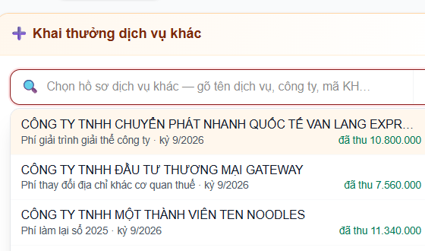
Chọn hồ sơ dịch vụ khác
- Chọn xong, app hiện 3 số để đối chiếu: Phải thu · Đã thu trên app · Mọi người đã khai.
- Gõ Số tiền thực nhận và Tỉ lệ được hưởng ④ → app tự ra Thưởng.
- Ghi chú nếu làm chung ⑤ → bấm Gửi khai ⑥.
Dòng vừa gửi hiện ở khung Dòng khai của tôi ⑦ với trạng thái Chờ duyệt. Trưởng phòng duyệt thì thành Đã duyệt và mới vào bảng lương; bị Trả lại thì xem lý do, xoá dòng đó và khai lại.
Tổng mọi người khai cho một hồ sơ vượt số đã thu trên app thì app cảnh báo (vẫn cho gửi) và trưởng phòng sẽ thấy cảnh báo đỏ khi duyệt. Nên ghi tiền thu vào app trước rồi mới khai thưởng.

Phần 3 — Phiếu lương của tôi
Kế toán nội bộ chốt bảng lương xong sẽ gửi phiếu lương cho từng người. Vào tab Phiếu lương của tôi — bạn chỉ thấy phiếu của chính mình. Chưa có phiếu nào được gửi thì tab hiện như sau:
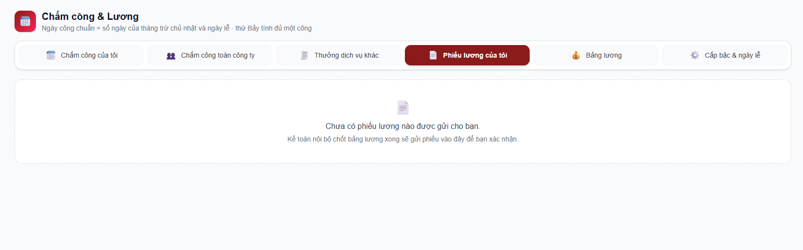
Chưa có phiếu lương
Khi đã có phiếu (ảnh dưới là phiếu mẫu, số liệu minh hoạ):
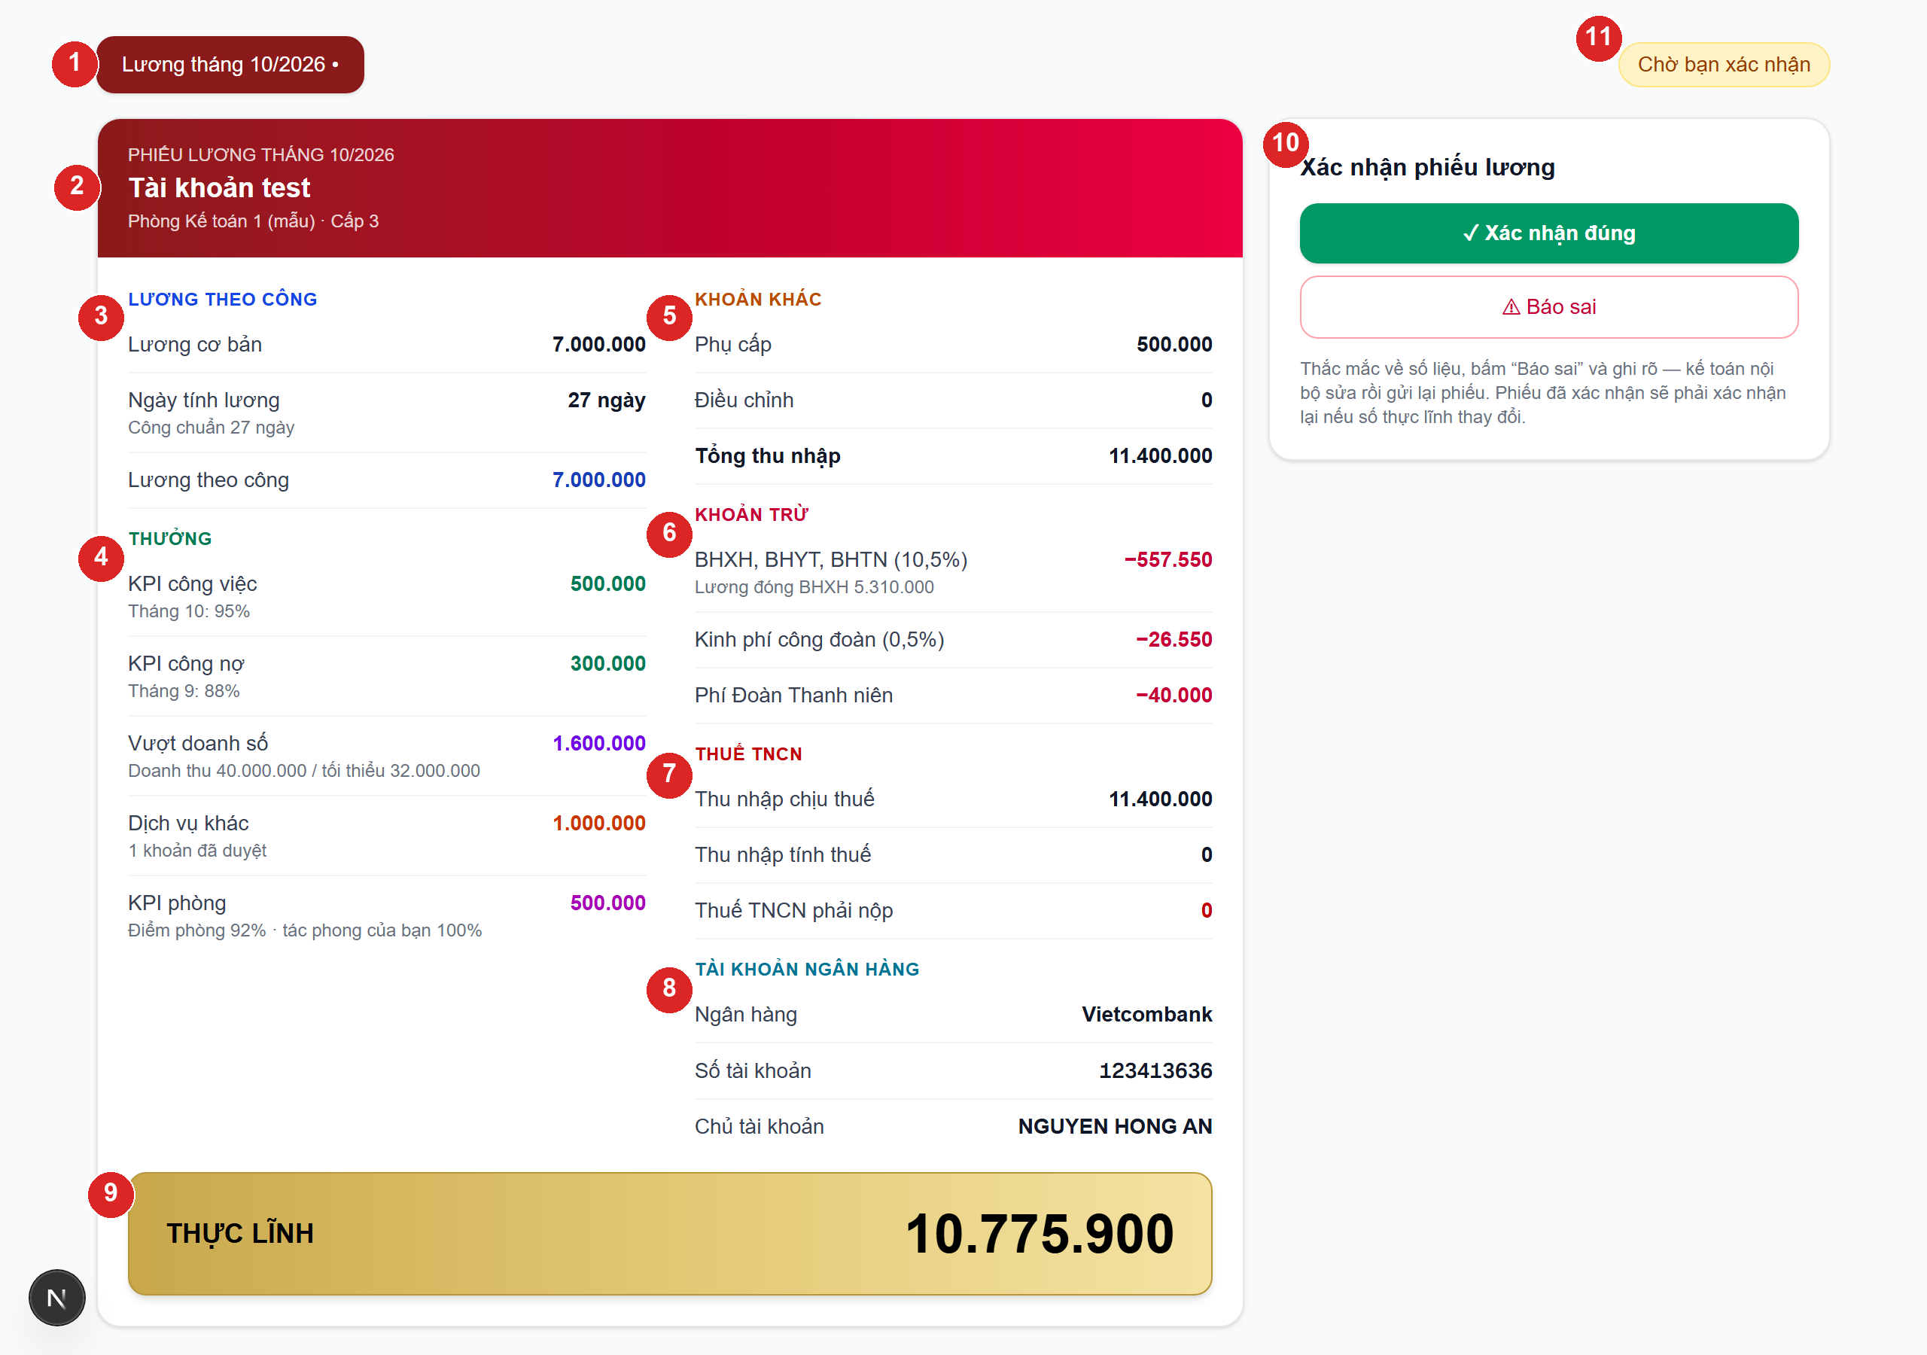
Phiếu lương mẫu
Số | Phần | Ý nghĩa
1 | Chọn tháng lương | Tháng có phiếu đang chờ bạn xác nhận có dấu •.
2 | Tên · phòng · cấp bậc | Thông tin của bạn trong kỳ lương.
3 | Lương theo công | Lương cơ bản × ngày tính lương ÷ ngày công chuẩn.
4 | Thưởng | KPI công việc, KPI công nợ (kèm % và tháng lấy số), vượt doanh số, dịch vụ khác, KPI phòng.
5 | Khoản khác | Phụ cấp, điều chỉnh (kèm lý do) và Tổng thu nhập.
6 | Khoản trừ | BHXH 10,5%, công đoàn 0,5%, phí Đoàn 40.000đ — chỉ người tham gia BHXH.
7 | Thuế TNCN | Thu nhập chịu thuế · thu nhập tính thuế · thuế phải nộp (xem Hỏi đáp).
8 | Tài khoản ngân hàng | Ngân hàng, số tài khoản, chủ tài khoản nhận lương. Sai thì báo ngay bằng nút Báo sai.
9 | THỰC LĨNH | Số tiền chuyển vào tài khoản của bạn = tổng thu nhập − khoản trừ − thuế TNCN.
10 | Xác nhận phiếu lương | ✓ Xác nhận đúng hoặc ⚠ Báo sai.
11 | Trạng thái | Chờ bạn xác nhận · Đã xác nhận · Đã báo sai.

- Đúng → bấm ✓ Xác nhận đúng.
- Sai → bấm ⚠ Báo sai, ghi rõ chỗ sai (vd thiếu 1 ngày công, chưa có thưởng hồ sơ X, sai số tài khoản) → Gửi báo sai. Kế toán nội bộ sửa rồi gửi lại phiếu, bạn xác nhận lại.
- Phiếu đã xác nhận mà kế toán sửa làm thực lĩnh thay đổi thì phải xác nhận lại.

Phần 4 — Dành cho trưởng phòng
Trưởng phòng có thêm tab Chấm công phòng và khung Duyệt thưởng dịch vụ khác. Trưởng phòng thấy ngày công của phòng mình, không thấy lương của nhân viên.

Kiểm và sửa công của phòng
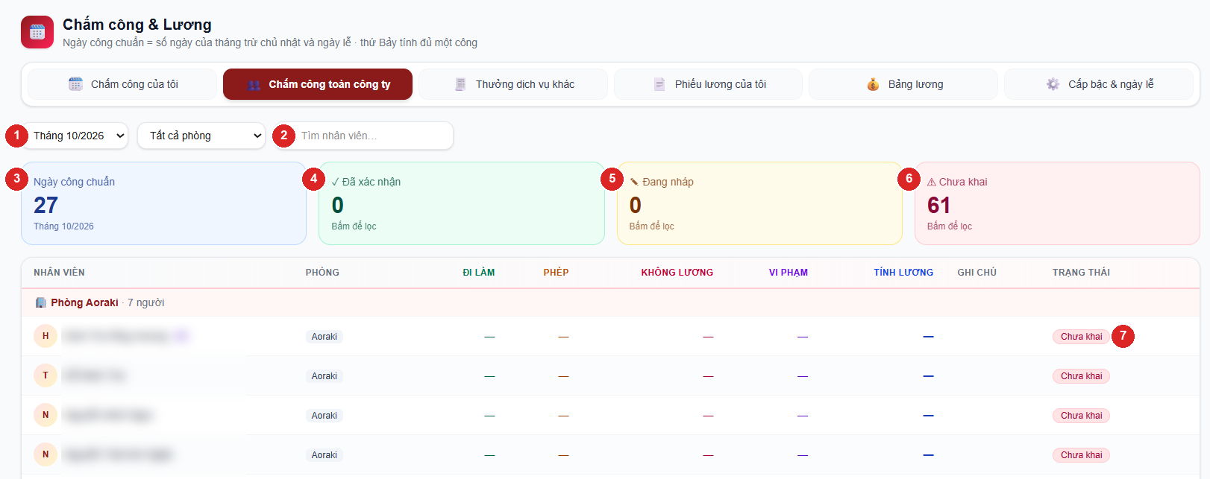
Màn hình chấm công của phòng
Số | Ô | Ý nghĩa
1 | Chọn tháng | Mặc định tháng này, xem lại được 6 tháng.
2 | Tìm nhân viên | Gõ tên để lọc nhanh.
3 | Ngày công chuẩn | Công chuẩn của tháng đang xem.
4 · 5 · 6 | Đã xác nhận · Đang nháp · Chưa khai | Bấm vào thẻ để lọc đúng nhóm đó (bấm lần nữa bỏ lọc). Đầu tháng bấm Chưa khai để nhắc mọi người.
7 | Trạng thái từng người | Danh sách xếp theo phòng, trưởng phòng đứng đầu (nhãn TP).

Nhân viên báo khai sai → bấm ✎ Sửa ở dòng đó, sửa số ngày hoặc số lần vi phạm, ghi lý do (bắt buộc) → Lưu. App lưu lại ai sửa, sửa từ số nào thành số nào, lý do gì. Trưởng phòng không tự sửa công của chính mình — nhờ quản trị.

Duyệt thưởng dịch vụ khác
Ở tab Thưởng dịch vụ khác, khung Duyệt thưởng dịch vụ khác (số ⑧ ở ảnh Phần 2) liệt kê dòng khai của phòng cho kỳ đang chọn.
- Cột Đối chiếu đã thu: khai X / thu Y — chữ đỏ ⚠ là mọi người đang khai vượt số đã thu. Nhãn vàng Ngoài app = dịch vụ chưa nhập app, kiểm theo ghi chú.
- Duyệt → dòng vào bảng lương. Trả lại → bắt buộc ghi lý do.
- Không tự duyệt dòng khai của chính mình.

Hỏi đáp
Lương của tôi tính thế nào? Lương theo công = lương cơ bản × ngày tính lương ÷ ngày công chuẩn. Cộng các khoản thưởng (KPI công việc, KPI công nợ, doanh số, dịch vụ khác, KPI phòng), phụ cấp và điều chỉnh = tổng thu nhập. Trừ BHXH 10,5% + công đoàn 0,5% + phí Đoàn 40.000đ (chỉ người đóng BHXH) và thuế TNCN = thực lĩnh.
Thuế TNCN tính thế nào?
- Nhân viên chính thức (có đóng BHXH): thu nhập tính thuế = tổng thu nhập − 15.500.000đ (giảm trừ bản thân) − 6.200.000đ × số người phụ thuộc − tiền BHXH bạn đóng. Phần còn lại tính theo biểu lũy tiến: đến 10 triệu 5% · trên 10–30 triệu 10% · trên 30–60 triệu 20% · trên 60–100 triệu 30% · trên 100 triệu 35%. Thu nhập thấp hơn tổng giảm trừ thì thuế = 0.
- Thử việc / học việc (chưa đóng BHXH): khấu trừ 10% trên tổng thu nhập.
Tôi có người phụ thuộc (con, cha mẹ…)? Báo kế toán nội bộ và nộp hồ sơ đăng ký người phụ thuộc. Kế toán cập nhật số người phụ thuộc thì tháng lương sau được giảm trừ.
Số tài khoản trên phiếu sai hoặc tôi đổi tài khoản? Bấm Báo sai trên phiếu, ghi số tài khoản đúng — hoặc báo kế toán nội bộ trước kỳ chốt lương.
Thưởng KPI phòng tính thế nào? Điểm KPI phòng = trung bình 3 tiêu chí: %-công việc, %-công nợ và %-tác phong của phòng. Mỗi người trong phòng nhận đủ mức: dưới 80% không thưởng · 80–90% được 300.000đ · trên 90% được 500.000đ.
Thưởng KPI lấy số tháng nào? Lương tháng N lấy %-công việc tháng N và %-công nợ tháng N−1 (vd lương tháng 10: công việc tháng 10, công nợ tháng 9) — đúng số trên Báo cáo KPI. Doanh thu tính thưởng doanh số cũng lấy tháng N.
Thứ Bảy có phải khai không? Không cần khai riêng. Thứ Bảy đã nằm trong ngày công chuẩn và tính đủ một công; nghỉ thứ Bảy thì khai vào ô nghỉ như ngày thường.
Tôi lỡ bấm Xác nhận khi chưa khai đủ? Báo trưởng phòng sửa giúp (trưởng phòng ghi lý do). Không cần tạo lại.
Không thấy mục Chấm công & Lương ở menu? Đăng xuất rồi đăng nhập lại. Vẫn không thấy thì báo quản trị kiểm quyền "Chấm công" của tài khoản.
Không thấy hồ sơ dịch vụ khác của mình trong danh sách? Danh sách chỉ có hồ sơ đã ghi tiền thu trên app. Ghi tiền thu ở mục Dịch vụ khác của công ty trước; chưa nhập app được thì dùng ô Dịch vụ chưa có trên app (bắt buộc ghi chú).

